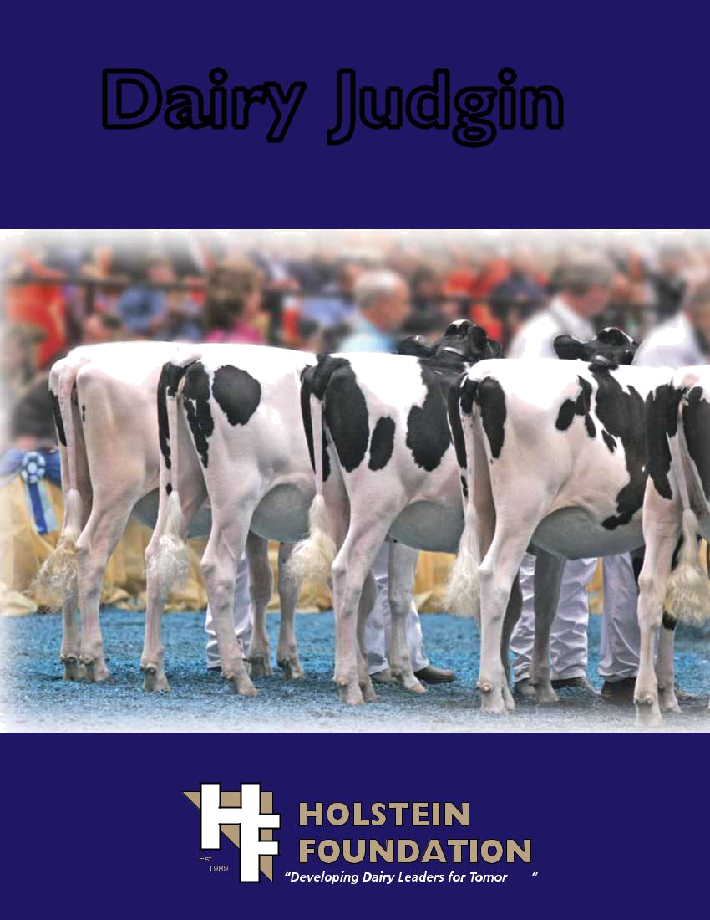

SCORECARD

ОПИСАНИЯ ОСНОВНЫХ ПРИЗНАКОВ
Существует четыре основных индекса оценки породы .И основные признаки на которые надо обращать внимание при оценке животного.

Костяк (строение скелета)- 15%

1) Части скелета коровы, за исключением задних ноги и копыт. Ниже перечислены характеристики, которые требуется учитывать при оценке и отборе, в порядке важности:

Крестец (5 баллов): Должен быть длинным и широким по всей длине. Седалищные бугры должные располагаться немного ниже маклоков с правильным расстоянием между седалищными буграми. Тазобедренные суставы должны быть расположены на большом расстоянии друг от друга. Вульва должна располагаться почти вертикально, анус должен быть углублен. Основание хвоста должно свободно располагаться немного выше и четко посередине между седалищными буграми.
Передняя часть(5 баллов): Правильная конституция предполагает прямые передние ноги, широко расставленные, расположенные под прямым углом. Лопатки и локтевой сустав плотно прилегает к грудной стенке. Верхнее окончание лопатки (номер 37 на рисунке) должен иметь хорошую полноту и плавно переходить в плечо.
Спина/Поясница(2 балла): Спина должна быть прямая и сильная, с широкой и сильной, ровной поясницей.
Телосложение (2 балла):Рост, включая длину костей ног с контуром длинной трубчатой кости по всему туловищу. Рост в холке и тазовой области должен быть относительно соизмеримым. Нужно учитывать возраст и рекомендации по телосложению для определенной породы.
Характеристики породы (1 балл):Внешний вид должен быть стильным и сбалансированным. Голова должна быть женственной, четко очерченной с широкой мордой, широко открытыми ноздрями и сильной челюстью.

2) Молочная производительность - 25%

Комбинация высокой производительности молока и крепости обеспечивает стабильное производство и долголетие. Основные внимание уделяется общей открытости и контуру, при этом важны также глубина, ширина грудной клетки, выгиб переднего ребра, и негрубая кость. Состояние тела должно соответствовать стадии лактации. Ниже представлены признаки для рассмотрения в порядке важности:

Ребра (8 баллов): широко расставлены. Реберные кости широкие, плоские глубоко посаженные, с уклоном назад. Локтевой сустав свободный, двигающийся и выступающий за локоть.
Грудная клетка (6 баллов): Глубокая и широкая демонстрирующая потенциал жизненно-важных органов, с сильно выступающими передними ребрами.
Голодная ямка(4 балла): Длинная, правильной глубины и ширины, увеличивающийся по направлению назад с глубоким краем.
Бедра (2 балла): Худые, плоские и широко расставленные при взгляде сзади. При осмотре сзади образуют прямоугольник.
Шея (2 балла): Длинная, тонкая, плавно переходящая в плечи; четко очерченное горло, подгрудок и передняя часть груди(соколок).
Холка (2 балла): Острой формы, с выступом на хребте.
Кожа (1 балл): Тонкая и мягкая.

3) Задние ноги и копыта - 20%

Оцениваются задние ноги и копыта. Большое внимание уделяется внешним признакам и способности к движению. Ниже приведено описание характеристик, на которые нужно обращать внимание:

Движение (5 баллов): Использование задних ног, включая длину и направление шага. Естественная походка должна характеризовать длинным и плавным шагом, задние ноги фактически замещают передние при ходьбе.
Угол задних ног (3 балла): Легкий наклон (угол) по направлению к скакательному суставу.
Задние ноги - вид сзади (3 балла): Прямые, широко расставленные, достаточно место для вымени, копыта под прямым углом. Копыта (3 балла): Острый угол и глубокая пятка с короткими, скрученными пальцами.
Положение тазобедренного сустава Thurl 33 (2балла): Расположен почти посередине между маклоком и седалищными буграми.
Скакательный сустав (2 балла): Правильная гибкость с достаточной свободой, сухой.
Кость (1 балл): Плоская , сухая .
Путовый сустав (1 балл):Короткий и крепкие с определенной гибкостью, расположенные под умеренным прямым углом.
4) Вымя - 40%

Оцениваются характеристики вымени. Основное внимание уделяется характеристикам, отвечающим за производство молока и долгую продуктивную жизнь. Ниже перечислены характеристики для оценки в порядке важности:

- Глубина вымени (10 баллов): Средняя глубина относительно скакательного сустава с надлежащей емкостью и просветом. Уделяется внимание тому, какая по счету лактация, и возрасту.
- Задняя часть вымени(9 баллов). Широкая и высоко расположенная, плотно прикрепленная, характеризуется единообразной шириной от верха до низа. Измеряется расстояние от начала железистой части вымени до вульвы. Чем меньше, тем выше балл.
- Расположение сосков(5 баллов): Расположены под прямым углом под каждой из четвертей, по центу четверти, вертикальные .
- Связка (5 баллов): Наличие глубокой подвешивающей связки, обозначенной четким разделением вымени на две половины. Вымя железистое, с тонкой кожей и хорошо выраженными венами.
Передняя часть вымени (5 баллов):• Плотно прикреплена, характеризуется умеренной длиной и большой вместимостью .Глубоко уходит под брюхо, без перехвата.
. Соски(3 балла):Цилиндрическая форма, одинакового размера со средней длиной и диаметром; желательно, чтобы они не были ни длинными, ни короткими.
Пропорциональность строение вымени(3 балла):Низ вымени ровный, если смотреть на него со стороны. • Четверти вымени сбалансированы; мягкие, пластичные, не обвисают после дойки.
(Примечание: В голштинской породе одинаковое внимание уделяется передней и задней частям вымени (по 7 баллов каждая). Все остальные характеристики такие же, как и приведенные

1 | Poll | Затылочный гребень | 23 | Switch | Кисточка хвоста
2 | Forehead | Лоб | 24 | Hook | Копыто
3 | Bridge of Nose | Переносица | 25 | Rear udder | Задние доли вымени
4 | Muzzle | Носовое зеркало | 26 | Flank | Пах
5 | Jaw | Челюсть | 27 | Stifle | Колено
6 | Thoroat | Горло | 28 | Thigh | Бедро
7 | Point of shoulder | Плечевой сустав | 29 | Rear udder attachment | Высота прикрепления задних долей вымени.
8 | Point of elbow | Локоть | 30 | Tail | Хвост
9 | Dewlap | Подгрудок | 31 | Pin Bones | Седалищный бугор
10 | Brisket | Соколок | 32 | Tail Head | Корень хвоста
11 | Chest Floor | Нижняя часть грудины | 33 | Thurl | Тазобедренное сочленение
12 | Knee | Запястье | 34 | Hip | Маклок
13 | Heel | Пяточная часть копыта | 35 | Barrel | Голодная ямка
14 | Sole | Копыто | 36 | Ribs | Ребра
15 | Milk Wells | Молочный колодец | 37 | Crops | Верхняя окончание лопатки
16 | Mammary veins | Молочные вены | 38 | Withers | Холка
17 | Fore udder attachment | Переднее прикрепление вымени | 39 | Heart Girth | Обхват груди в области сердца
18 | Fore udder | Передние доли вымени | 40 | Neck | Шея
19 | Teats | Соски | 41 | Chine | Грудной отдел
20 | Hoof | Копыто | 42 | Loin | Поясничный отдел
21 | Pastern | Бабка | 43 | Rump | Крестец
22 | Dew Claw | Рудиментарный палец | 44 | Back | Спина

